ПАМЯТКА ПО ПРОТИВОДЕЙСТВИЮ КОРРУПЦИИ
Уголовный кодекс Российской Федерации предусматривает два вида преступлений, связанных с взяткой:
Коррупция - две стороны одной преступной медали: есть тот, кто получает взятку (взяткополучатель) и тот, кто ее дает (взяткодатель).

Получение взятки (ст.290) - одно из самых опасных должностных преступлений, особенно если оно совершается группой лиц или сопровождается вымогательством, которое заключается в получении должностным лицом преимуществ и выгод за законные или незаконные действия (бездействие).
Дача взятки (ст. 291) - преступление, направленное на склонение должностного лица к совершению законных или незаконных действий (бездействия), либо предоставлению, получению каких-либо преимуществ в пользу дающего, в том числе за общее покровительство или попустительство по службе.


ВЗЯТКОЙ МОГУТ БЫТЬ:
Предметы - деньги, в том числе валюта, банковские чеки и ценные бумаги, изделия из драгоценных металлов и камней, автомашины, продукты питания, видеотехника, бытовые приборы и другие товары, квартиры, дачи, загородные дома, гаражи, земельные участки и другая недвижимость.
Услуги и выгоды - лечение, ремонтные и строительные работы, санаторные и туристические путевки, поездки за границу, оплата развлечений и других расходов безвозмездно или по заниженной стоимости.
Завуалированная форма взятки - банковская ссуда в долг или под видом погашения несуществующего долга, оплата товаров, купленных по заниженной цене, покупка товаров по завышенной цене, заключение фиктивных трудовых договоров с выплатой зарплаты взяточнику, его родственникам, друзьям, получение льготного кредита, завышение гонораров за лекции, статьи, и книги, «случайный» выигрыш в казино, прощение долга, уменьшение арендной платы, увеличение процентных ставок по кредиту и т.д.
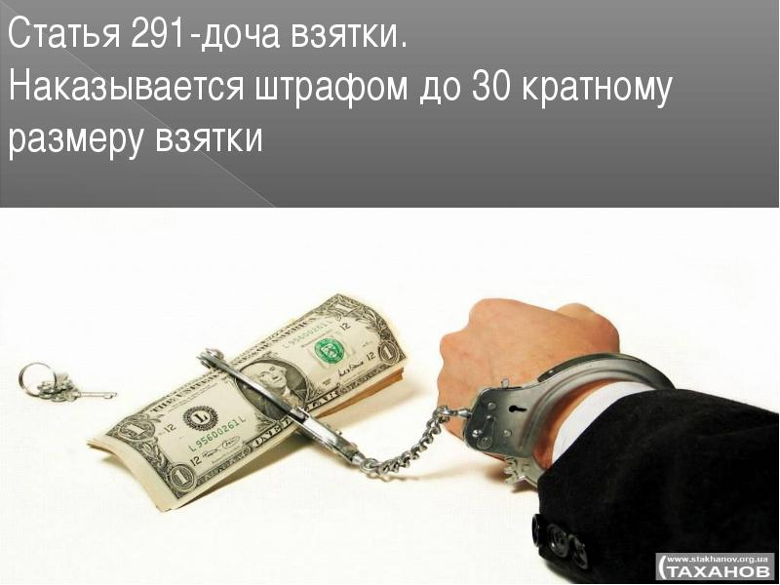

КТО МОЖЕТ БЫТЬ ПРИВЛЕЧЕН К УГОЛОВНОЙ ОТВЕТСТВЕННОСТИ ЗА ПОЛУЧЕНИЕ ВЗЯТКИ?
Взяткополучателем может быть признано только должностное лицо - представитель власти или чиновник, выполняющий организационно-распорядительные или административно-хозяйственные функции.
Представитель власти - это государственный или муниципальный чиновник любого ранга - сотрудник областной или городской администрации, мэрии, министерства или ведомства, любого государственного учреждения, правоохранительного органа, воинской части или военкомата, судья, прокурор, следователь и т.д.


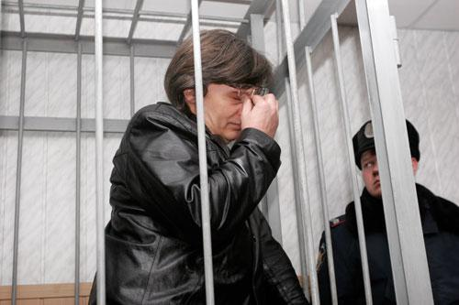

Лицо, выполняющее организационно-распорядительные или административно-хозяйственные функции - это начальник финансового и хозяйственного подразделения государственного и муниципального органа, ЖЭКа, член государственной экспертной, призывной или экзаменационной комиссии, директор или завуч школы, ректор ВУЗа и декан факультета и т.д.

ЧТО ТАКОЕ КОММЕРЧЕСКИЙ ПОДКУП?
«Взятка» лицу, выполняющему управленческие функции в коммерческих и некоммерческих предприятиях и организациях - директору, заместителю директора коммерческой фирмы или государственного унитарного предприятия, председателю и члену совета директоров акционерного общества, главе кооператива, руководителю общественного или религиозного объединения, фонда, некоммерческого партнерства, лидеру и руководящему функционеру политической партии и т.д. - в Уголовном кодексе Российской Федерации именуется коммерческим подкупом (ст. 204).


НАКАЗАНИЕ ЗА ВЗЯТКУ И КОММЕРЧЕСКИЙ ПОДКУП
Получение взятки рассматривается Уголовным кодексом Российской Федерации, как более общественно опасное деяние, нежели дача взятки.

Получение взятки (ст. 290):
Преступление | Наказание
Получение взятки должностным лицом лично или через посредника | • штраф в размере от двадцатипятикратной до стократной суммы взятки;  • лишение права занимать определенные должности или заниматься определенной деятельностью на срок до трех лет либо;  • лишение свободы на срок от трех до пятнадцати лет со штрафом в размере до семидесятикратной суммы взятки
Получение взятки должностным лицом за незаконные действия (бездействие) | • штраф в размере от сорокакратной до семидесятикратной суммы взятки;  • лишение права занимать определенные должности или заниматься определенной деятельностью на срок до трех лет;  • лишение свободы на срок от трех до семи лет со штрафом в размере сорокакратной суммы взятки
Совершение преступления лицом, занимающим государственную должность Российской Федерации, субъекта Российской Федерации, главой органа местного самоуправления | • штраф в размере от шестидесятикратной до восьмидесяти-кратной суммы взятки;  • лишение права занимать определенные должности или заниматься определенной деятельностью на срок до трех лет;  • лишение свободы на срок от пяти до десяти лет со штрафом в размере пятидесятикратной суммы взятки
Совершение преступления группой лиц по предварительному сговору или организованной группой, с вымогательством или в крупном размере (свыше 150 тыс. руб.) | • штраф в размере от семидесятикратной до девяностократной суммы взятки;  • лишением права занимать определенные должности или заниматься определенной деятельностью на срок до трех лет и со штрафом в размере шестидесяти-кратной суммы взятки  • лишение свободы на срок от семи до двенадцати лет;

Дача взятки (ст. 291):
Преступление | Наказание
Дача взятки должностному лицу лично или через посредника | • штраф в размере от пятнадцатикратной до девяностократной суммы взятки;  • лишение свободы на срок до двенадцати лет со штрафом в размере до семидесятикратной суммы взятки
Дача взятки должностному лицу за совершение им заведомо незаконных действий (бездействие) | • штраф в размере от тридцатикратной до шестидесятикратной суммы взятки;  • лишение свободы на срок до восьми лет со штрафом в размере тридцатикратной суммы взятки
Совершение преступления группой лиц по предварительному сговору или организованной группой в крупном размере (свыше 150 тыс. руб.) | • штраф в размере от шестидесятикратной до восьмидесятикратной суммы взятки;  • лишение права занимать определенные должности или заниматься определенной деятельностью на срок до трех лет;  • лишение свободы на срок от пяти до десяти лет со штрафом в размере шестидесятикратной суммы взятки
Коммерческий подкуп (ст. 204):
Преступление | Наказание
Передача денег и оказание услуг имущественного характера одним лицом | • штраф в размере от десятикратной до пятидесятикратной суммы коммерческого подкупа;  • лишение права занимать определенные должности или заниматься определенной деятельностью на срок до двух лет;  • ограничение свободы на срок до двух лет;  • лишение свободы на срок до пяти лет
Передача денег и оказание услуг имущественного характера группой лиц | • штраф в размере от сорокакратной до семидесятикратной суммы коммерческого подкупа;  • лишение права занимать определенные должности или заниматься определенной деятельностью на срок до трех лет;  • арест на срок от трех до шести месяцев;  • лишение свободы на срок до шести лет
Получение денег и пользование услугами имущественного характера одним лицом без вымогательства | • штраф в размере от пятнадцатикратной до семидесяти-кратной суммы коммерческого подкупа;  • лишение права занимать определенные должности или заниматься определенной деятельностью на срок до трех лет;  • лишение свободы на срок до семи лет со штрафом в размере до сорокакратной суммы коммерчес-кого подкупа
Получение денег и пользование услугами имущественного характера по предварительному сговору или сопряженное с вымогательством | • штраф в размере от пятидесятикратной до девяностократной суммы коммерческого подкупа;  • лишение права занимать определенные должности или заниматься определенной деятельностью на срок до трех лет;  • лишениесвободы на срок до двенадцати лет со штрафом в размере до пятидесятикратной суммы коммерческого подкупа

ВЗЯТКА ИЛИ ПОДКУП ЧЕРЕЗ ПОСРЕДНИКА
Взятка нередко дается и берется через посредников — подчиненных сотрудников, индивидуальных предпринимателей, работников посреднических фирм.
Посредничество во взяточничестве (ст. 291.1)
Преступление | Наказание
Посредничество во взяточничестве | • штраф в размере от двадцатикратной до девяностократной суммы взятки;  • лишение права занимать определенные должности или заниматься определенной деятельностью на срок до трех лет;  • лишение свободы на срок до двенадцати лет со штрафом в размере от двадцатикратной до семидесятикратной суммы взятки
Посредничество во взяточничестве за совершение заведомо незаконных действий (бездействие) | • штраф в размере от тридцатикратной до шестидесятикратной суммы взятки;  • лишение права занимать определенные должности или заниматься определенной деятельностью на срок до трех лет;  • лишение свободы на срок от трех до семи лет со штрафом в размере тридцатикратной суммы взятки
Совершение преступления группой лиц по предварительному сговору или организованной группой, в крупном размере (свыше 150 тыс. руб.) | • штрафом в размере от шестидесятикратной до восьмидесятикратной суммы взятки;  • лишение права занимать определенные должности или заниматься определенной деятельностью на срок до трех лет;  • лишение свободы на срок от семи до двенадцати лет со штрафом в размере шестидесятикратной суммы взятки
Обещание или предложение посредничества во взяточничестве | • штраф в размере от пятнадцатикратной до семидесятикратной суммы взятки;  • лишение права занимать определенные должности или заниматься определенной деятельностью на срок до трех лет;  • лишение свободы на срок до семи лет со штрафом в размере от десятикратной до шестидесяти-кратной суммы взятки

Коммерческий подкуп может осуществляться через посредников - подчиненных сотрудников, партнеров по бизнесу, специально нанятых лиц, которые также рассматриваются Уголовным кодексом Российской Федерации, как пособники преступления. Гражданин, давший взятку или совершивший коммерческий подкуп, может быть освобожден от ответственности, если:
- установлен факт вымогательства;
- гражданин добровольно сообщил в правоохранительные органы о содеянном.
Заведомо ложный донос о вымогательстве взятки или коммерческом подкупе рассматривается Уголовным кодексом Российской Федерации как преступление и наказывается лишением свободы на срок до шести лет (ст. 306).

НЕКОТОРЫЕ КОСВЕННЫЕ ПРИЗНАКИ ПРЕДЛОЖЕНИЯ ВЗЯТКИ:
- Разговор о возможной взятке носит иносказательный характер, речь взяткодателя состоит из односложных предложений, не содержащих открытых заявлений о том, что при положительном решении спорного вопроса он передаст ему деньги или окажет какие-либо услуги; никакие «опасные» выражения при этом не допускаются.
- В ходе беседы взяткодатель, при наличии свидетелей или аудио, видеотехники, жестами или мимикой дает понять, что готов обсудить возможности решения этого вопроса в другой обстановке (в другое время, в другом месте).
- Сумма или характер взятки не озвучиваются; вместе с тем соответствующие цифры могут быть написаны на листке бумаги, набраны на калькуляторе или компьютере и продемонстрированы потенциальному взяткополучателю.
- Взяткодатель может неожиданно прервать беседу и под благовидным предлогом покинуть помещение, оставив при этом папку с материалами, конверт, портфель, сверток.
- Взяткодатель может переадресовать продолжение контакта другому человеку, напрямую не связанному с решением вопроса.

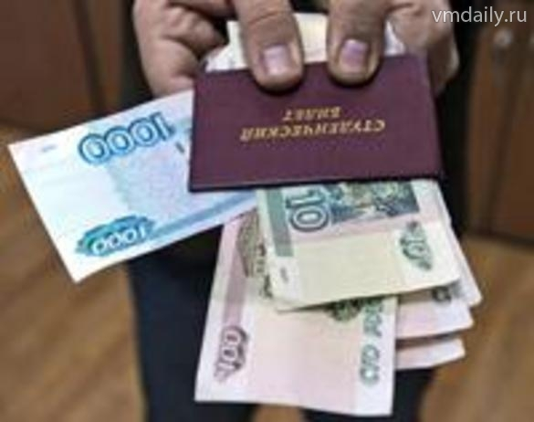

ВАШИ ДЕЙСТВИЯ В СЛУЧАЕ ПРЕДЛОЖЕНИЯ ИЛИ ВЫМОГАТЕЛЬСТВА ВЗЯТКИ
- вести себя крайне осторожно, вежливо, без заискивания, не допуская опрометчивых высказываний, которые могли бы трактоваться взяткодателем (взятковымогателем) либо как готовность, либо как категорический отказ принять (дать) взятку;
- внимательно выслушать и точно запомнить предложенные Вам условия (размеры сумм, наименование товаров и характер услуг, сроки и способы передачи взятки, форма коммерческого подкупа, последовательность решения вопросов);
- постараться перенести вопрос о времени и месте передачи взятки до следующей беседы и предложить хорошо знакомое Вам место для следующей встречи;
- не берите инициативу в разговоре на себя, больше «работайте на прием», позволяйте потенциальному взяткополучателю (взяткодателю) «выговориться», сообщить Вам как можно больше информации;
- при наличии у Вас диктофона постараться записать (скрытно) предложение о взятке или ее вымогательстве.
ЧТО СЛЕДУЕТ ВАМ ПРЕДПРИНЯТЬ СРАЗУ ПОСЛЕ СВЕРШИВШЕГОСЯ ФАКТА ПРЕДЛОЖЕНИЯ ИЛИ ВЫМОГАНИЯ ВЗЯТКИ?
- Доложить о данном факте служебной запиской работодателю.
- Обратиться с устным или письменным сообщением о готовящемся преступлении по месту Вашей работы или в правоохранительные органы:

Памятка предназначена в первую очередь для всех, кто:
- хочет видеть свою страну и родной город свободными от засилья воров и коррупционеров;
- считает взятку постыдным, позорным преступлением;
- не хочет стать пособником жуликов и проходимцев.

